PODROBNA UČNA PRIPRAVA

Izvajalec (študent)
Mentor-ica (OŠ/SŠ)
Datum
Ura
Razred | 9.
Šola
Učna tema | Algeberski izrazi in uporaba razčlenitvenega zakona
Učni sklop | Izrazi
Učna enota | Kvadrat dvočlenika
Specifični učni cilji | 1) Izračunajo kvadrat dvočlenika  2) Izpeljejo pravilo za računanje kvadrata dvočlenika
Učne oblike | Frontalna, delo v paru, samostojno delo
Učne metode | Razlaga z razgovorom, problemski pouk
Učna sredstva in pripomočki | Lepilo
Viri | /

Pregledna zgradba učne ure

CILJ | NAČIN  DOSEGANJA | NAČIN PREVERJANJA | METODE/  OBLIKE | OKVIRNI ČAS | PRIPO  MOČKI
Izračun ploščine z delitvijo na manjše ploščinske like (kvadrat vsote) | S pomočjo slike (konkretnega pravila) izračunajo kvadrat vsote dvočlenika na dva načina | Preverjam z diskusijo | Frontalno in delo v parih (razlaga z razgovorom, problemski pouk) | 7min | Lepilo
Izračun ploščine z izpeljanim obrazcem (kvadrat vsote) | Računsko preverijo enakost obeh načinov in izpeljejo pravilo | Preverjajo rezultate s tistimo, ki so na tabli. | Frontalno (razlaga z razgovorom) | 7min | /
Izračun ploščine z delitvijo na manjše ploščinske like (kvadrat razlike) | S pomočjo slike (konkretnega pravila) izračunajo kvadrat razlike dvočlenika na dva načina | Preverjam z diskusijo | Frontalno in delo v paru (razlaga z razgovorom, problemski pouk) | 7min | Lepilo
Izračun ploščine z izpeljanim obrazcem (kvadrat razlike) | Računsko preverijo enakost obeh načinov in izpeljejo pravilo | Preverjajo rezultate s tistimo, ki so na tabli. | Frontalno (razlaga z razgovorom) | 7min | /
Utrjevanje | Reševanje učnega lista in reševanje na tablo. | Primerjava z rezultati na tabli. | Samostojno delo | 17 min | Učni list

Dodatne dejavnosti za učno šibkejše učence:

Dodatne dejavnosti za učno zmožnejše učence:

Razdelava

CILJ | DEJAVNOST UČITELJICE | DEJAVNOST UČENCEV
Izračun ploščine z delitvijo na manjše ploščinske like (kvadrat vsote) | V zvezke napišite naslov KVADRAT DVOČLENIKA.  Danes se bomo naučili množiti posebne primere dvočlenikov. Ugotovili bomo, da za množenje enakih dvočlenikov med seboj obstaja pravilo, ki poenostavi množenje vsakega z vsakim in nam skrajša postopek reševanja. NAPOVED CILJA  Kvadrat vsote dvočlenika:  Napišite manjši naslov: Kvadrat vsote dvočlenika.  Na tablo v projeciram kvadrat s stranico dolžine 5 dm z označenimi oglišči in stranicami, označenimi s črko a.  Učence vprašam:  -Kako bi izračunali ploščino tega kvadrata? (s simboli) PRIKLIC PREDZNANJA  V projekciji prikažem kvadrat s podaljšanimi stranicami za 2 dm in to razdaljo označim z b. Dobim večji kvadrat, ki je razdeljen na 4 ploščinske dele (dva kvadrata in dva pravokotnika).  Učence vprašam:  -Kako dolga je sedaj stranica večjega kvadrata?  -Kako bi to povedali s simboli (črkami)? V našem primeru bi lahko rekli, da smo imeli ograjo za ovce v obliki kvadrata z dolžino stranice 50 m. Ovcam smo prostor želeli povečati, zato smo jim stranico kvadratne ograje povečali za 20 m. Kako bi to zapisali, če ne bi vedeli točnih dolžin ograje, vedeli bi le, da smo imeli na začetku neko dolžino, ki smo jo za nekaj metrov povečali?  -Kako novo nastalemu kvadratu izračunamo ploščino?  -Ali lahko še kako drugače izračunamo, kolikšna je ploščina novega kvadrata? (Razmislite, kako bi ga lahko razdelili na različne ploščinske dele).  Učencem razdelim modele narisanega kvadrata in jih razdelim v pare (delo s sosedom). RAZLAGA Z RAZGOVOROM  V paru se pogovorite, kako bi vsakemu od manjših ploščinskih delov izračunali ploščino. V vsakega od likov zapišite simbolni obrazec za izračun ploščine.  Obrazce za izračun ploščine dodam na sliko.  -Kako dobimo ploščino celotnega kvadrata?  -Koliko je enakih pravokotnikov?  -Kako še lahko zapišemo ploščino teh dveh pravokotnikov?  -Kako vsoto enakih seštevancev lahko zapišemo krajše? (Spomnite se npr., kako zapišemo krajše 4 + 4 + 4) DIALOG, PRIKLIC PREDZNANJA  Torej smo ugotovili, da ploščino lahko izračunamo na dva načina. Lahko zapišemo, kako dolga je njegova stranica, v našem primeru (a+b) in jo kvadriramo, da dobimo ploščino kvadrata. Lahko pa kvadrat razdelimo na manjše ploščinske dele in jih seštejemo. SINTEZA SAMOSTOJNE DEJAVNOSTI  -Ali dobimo enako ploščino na oba načina?  Vsak naj to preveri pri svojem kvadratu tako, da potrebne dolžine izmeri z ravnilom. Liste nalepite v zvezek in izračune zapišite pod kvadrat.  Enkrat učenci uporabijo obrazec ${(a+b)}^{2}$, drugič pa $a^{2}+2ab+b^{2}$. Ploščini na oba načina izračunam na tablo in napišem.  Učenci enako zapišejo v zvezek.  ${(a+b)}^{2}={(5+2)}^{2}$ = 49  $a^{2}+2ab+b^{2}$ = 25 + 2$∙$10 + 4 = 49 | Učenci v zvezek zapišejo naslov in podnaslov.  -$a^{2}$.  -5 dm + 2 dm = 7cm  -(a + b)  -${(a+b)}^{2},$po enačbi za ploščino kvadrata.  -Lahko seštejemo dele, katerih ploščino znamo izračunati.  Učenci ploščini manjših kvadratov izračunajo po formuli $a^{2}$in $b^{2},$pravokotnikov pa ab.  -Seštejemo ploščine vseh kvadratov in pravokotnikov, ki smo jih oblikovali znotraj večjega kvadrata  -2.  -ab + ab  -2ab.  Izmerijo dolžine stranic kvadratov, ki jih imajo narisane v zvezku, izračunajo ploščino na oba načina in razultata primerjajo.
Izračun ploščine z izpeljanim obrazcem (kvadrat vsote) | Vsi smo pri obeh izračunih ploščine dobili enak rezultat. Kaj lahko sklepamo iz tega?  Kako bomo to računsko preverili? Kaj moramo poračunati, da ugotovimo, da sta obrazca res enaka?  V zvezek zapišite ${(a+b)}^{2}$ (enako kot učenci v zvezek, pišem na tablo).  -Ali lahko račun preoblikujemo v tako obliko, v kateri ga bomo znali izračunati?  Na tablo zapišem $(a+b)∙(a+b)$. To je množenje dvočlenikov, ki ga že znamo izračunati (to ustrezno barvno označim in natančno prikažem, kako se členi množijo med sabo vsak z vsakim, kot je prikazano v zapisu v zvezku v prilogi):  $$\left(a+b\right)∙\left(a+b\right)=a∙a+a∙b+b∙a+b∙b$$  -Ali so kateri od členov v rezultatu enaki? Kaj lahko naredimo z enakimi členi?  Na tablo zapišem ${=a}^{2}+2ab+b^{2}$. Dobili smo pravilo računanje kvadrata vsote dvočlenikov.  Zapišimo ${(a+b)}^{2}{=a}^{2}+2ab+b^{2}$ in dajmo ta obrazec v okvirček.  -Kako bi ubesedili pravilo? RAZLAGA Z RAZGOVOROM  -Kako bi ga ubesedili brez, da bi uporabili a in b?  Prvi na kvadrat plus dvakrat prvi krat drugi plus drugi na kvadrat. UBESEDOVANJE  Na tablo rešim primer: ${(x+3)}^{2}.$Učenci ga rešujejo v zvezke. Pri reševanju dam poudarek na obeh postopkih reševanja. Najprej rešimo na način:  $${\left(x+3\right)}^{2}=\left(x+3\right)∙\left(x+3\right)=x∙x+x∙3+3∙x+3∙3=$$  ${=x}^{2}+2∙3∙x+3^{2}$ ${=x}^{2}+6x+9$  Nato pa še s poznavanjem pravila: prvi na kvadrat + dvakrat prvi krat drugi + drugi na kvadrat:  $${\left(x+3\right)}^{2} {=x}^{2}+2∙3∙x+3^{2}{=x}^{2}+6x+9$$  Rešimo še primera: ${\left(5+c\right)}^{2}$ in ${\left(b+3c\right)}^{2}$, tako da eden izmed učencev rešuje primer na tablo. UTRJEVANJE PRAVILA | -Da sta obrazca, po katerih računamo ploščino enaka.  -Poračunamo, koliko je ${(a+b)}^{2}.$  Ja, lahko ga zapišemo kot množenje enakih členov $(a+b)∙(a+b)$.  -Namesto $a∙b+b∙a$ lahko zapišemo 2ab.  -Predvidevam, da učenci ubesedijo tako, da uporabijo črki a in b.  Učenci rešujejo v zvezke.
Izračun ploščine z delitvijo na manjše ploščinske like (kvadrat razlike) | Kvadrat razlike dvočlenikov:  V zvezek napišite manjši naslov: Kvadrat razlike dvočlenikov.  Na tablo projeciram kvadrat s stranico dolžine 6 dm z označenimi oglišči in stranicami, označenimi s črko a.  Temu kvadratu želimo stranico skrajšati za 2 dm.  Skrajšanje stranice projeciram na tablo.  Učence vprašam:  -Kako dolga je sedaj stranica novo nastalega kvadrata?  -Kako bi s simboli zapisali dolžino stranice, če ne bi poznali dolžine? Za pomoč enako kot pri vsoti povem primer iz vsakdanjega življenja z neznanimi količinami.  -Kako lahko izračunamo ploščino zmanjšanega kvadrata?  To je ena od možnosti, ki jo bomo izračunali kasneje, najprej pa poglejmo, kako bi ploščino izračunali z delitvijo na manjše ploščinske dele.  Učencem ponovno razdelim kvadrat, kakršnega imam na projekciji in po 2 pravokotnika s ploščino ab.  Sedaj nas zanima, kolikšna je ploščina manjšega kvadrata. Ker vemo, da ima največji kvadrat (ustrezno ga pokažem na prezentaciji) ploščino $a^{2},$bomo ploščino manjšega kvadrata, oziroma kvadrata, ki ima stranico krajšo za 2 dm poskušali izračunati tako, da bomo od njega odštevali ploščinske dele.  -Kaj mislite, da moramo odšteti od $a^{2}$, da bomo dobili ploščino kvadrata s skrajšanimi stranicami?  Vaš odgovor bomo preverili tako, da boste na dobljeni kvadrat položili oba pravokotnika, ki imata ploščino ab. Tako bomo preverili, če z računom $a^{2}-2ab$, res dobimo ploščino kvadrata s skrajšanimi stranicami. Pravokotnika položite na list papirja.  -Kaj ugotovite? (Ali se kakšen del izrezanih pravokotnikov prekriva?)  -Kaj to pomeni?  -Kolikšno ploščino smo odšteli dvakrat?  -Kaj moramo torej prišteti nazaj, da dobimo pravilno ploščino manjšega kvadrata?  Ugotovili smo, da ploščino manjšega kvadrata izračunamo po obrazcu: $a^{2}-2ab+b^{2}.$  Izračunajte ploščino manjšega kvadrata s stranico a – b na dva načina. Neznane dolžine izmerite. V prvem primeru jo izračunajte po obrazcu za ploščino kvadrata, v drugem pa z uporabo obrazca, ki smo ga izpeljali. Izračune naredite v zvezek (naredim jih tudi na tablo).  $${(a-b)}^{2}={(6-2)}^{2}=4^{2}=16$$  $$a^{2}-2ab+b^{2}= 6^{2}-2∙6∙2+2^{2}=36-24+4=16$$ | V zvezek napišejo naslov.  -(6 cm – 2 cm = 4 cm)  -$(a-b)$  -$Po obrazcu za izračun ploščine$  ${(a-b)}^{2}$  - Pričakujem odgovor$a^{2}-2ab$, oziroma, da morajo odšteti dva pravokotnika s ploščino ab.  -Pravokotnika se prekrivata.  -Dvakrat smo odšteli en del ploščine.  -Majhen kvadrat, kjer se prekrivata pravokotnika.  -Prišteti moramo $b^{2}$.  Učenci izmerijo ustrezne dolžine in izračunajo ploščino na oba načina.
Izračun ploščine z izpeljanim obrazcem (kvadrat razlike) | Enako kot prej tudi s simboli preverimo, če res velja, da sta obrazca enaka. Na tablo napišem:  $${(a-b)}^{2}=\left(a-b\right)∙\left(a-b\right)=a∙a+a∙\left(-b\right)+\left(-b\right)∙a+(-b)∙(-b)=a^{2}-2ab+b^{2}$$  Zapišemo pravilo ${(a-b)}^{2}=a^{2}-2ab+b^{2}$ in ga damo v okvirček.  Pravilo enako kot prej še ubesedimo: Prvi na kvadrat minus dvakrat prvi krat drugi plus drugi na kvadrat.  Na tablo rešim primer: ${(5-x)}^{2}.$Učenci ga rešujejo v zvezke. Pri reševanju dam poudarek na obeh postopkih reševanja. Najprej rešimo na način:  ${\left(5-x\right)}^{2}=\left(5-x\right)∙\left(5-x\right)=5∙5+5∙\left(-x\right)+\left(-x\right)∙5+\left(-x\right)∙\left(-x\right)$ ${=5}^{2}+2∙5∙(-x)+{(-x)}^{2}$ $=25-10x+x^{2}$  Nato pa še s poznavanjem pravila: prvi na kvadrat minus dvakrat prvi krat drugi plus drugi na kvadrat:  $${\left(5-x\right)}^{2} =25-10x+x^{2}$$  Enako rešimo še primera: ${\left(b-3\right)}^{2} in {\left(k-7a\right)}^{2}$. | Učenci pišejo v zvezek.  Eden od učencev rešuje na tablo, ostali pa v zvezke.
Utrjevanje | Reševanje učnega lista. Naloge iz učnega lista rešujemo na tablo. | En učenec rešuje nalogo na tablo, ostali jih rešujejo v zvezke.
Priloge k učni uri- zapis v zvezek:
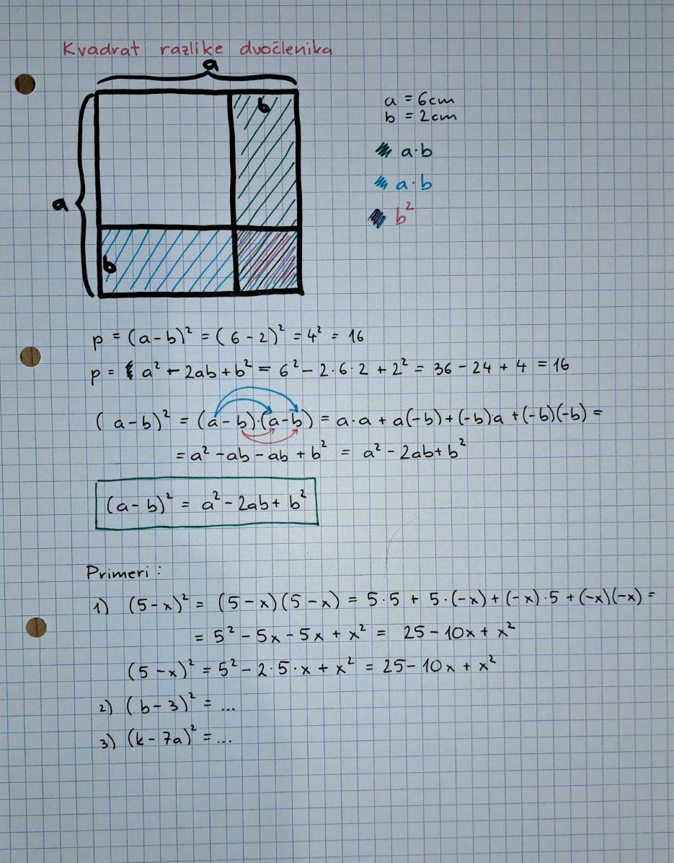
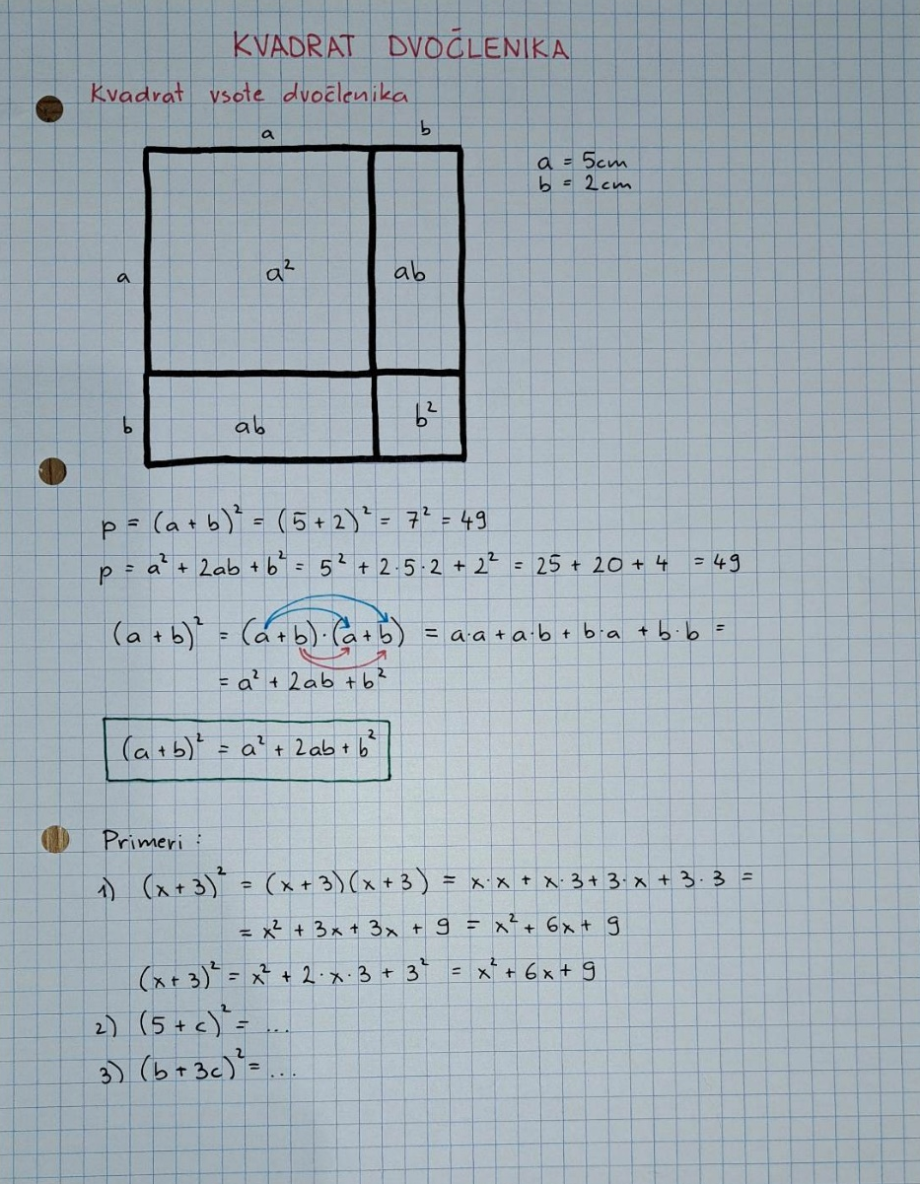
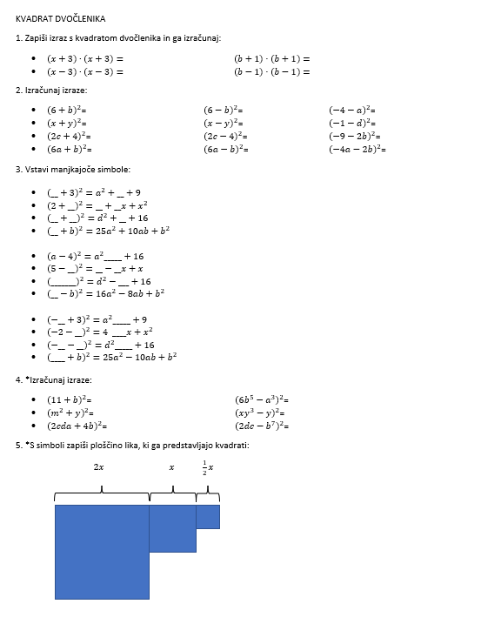
Priloga k učni uri – učni list

